附件一
咸宁市农业科学院农业高新技术研发试验区大棚室内控温养殖水槽建设工程清单

1、工程示意图
控温养殖水槽框架结构由热镀锌钢方钢焊接而成，每个养殖水槽长x宽x高为15 x 1.2 x 1.0 m，结构如下图所示。所示1为褐色防水刀刮布组成的水槽；所示2为蔬菜种植区，宽40 cm；所示3为网箱养殖区，网箱长x宽x高为100 x 80 x 50 cm，每个帆布池可容纳15个网箱；所示4为防腐木，起承托水槽的作用。
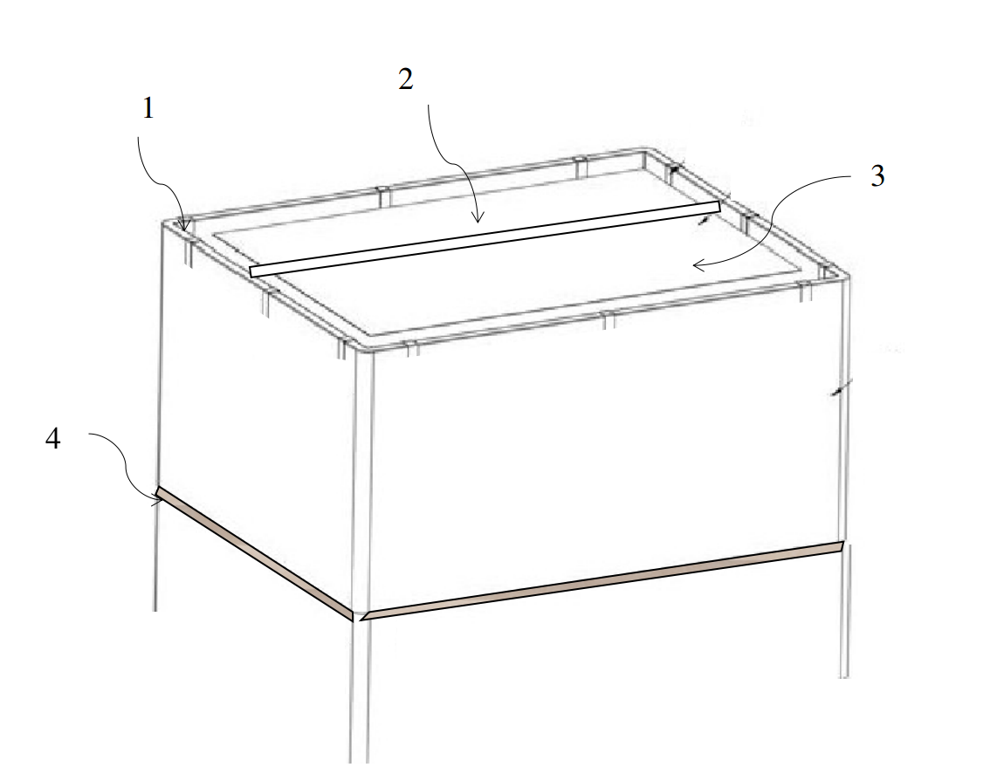
控温养殖水槽结构图

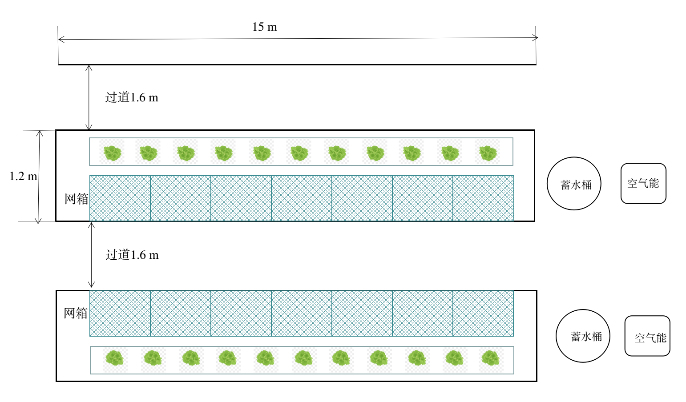
控温养殖水槽俯视图
2、工程清单

序号 | 项目名称 | 计量单位 | 工程量
1 | 国标热度锌方钢 | 40*40*2 cm | 216 m
2 | 国标热度锌方钢 | 40*20*2 cm | 162 m
3 | 国标热度锌角铁 | 40*40 cm | 168 m
4 | 镀锌铁网安装 | 100*200 cm | 30 张
5 | PE进水管 | 110# | 6 m
6 | puc养殖水槽进水管 | 63# | 60 m
7 | 排水管 | 75# | 40 m
8 | 循环水管 | 50# | 50 m
9 | 潜水泵 | 4 KW | 1台
10 | 循环泵 | 750 W | 2台
11 | 潜水泵电线 | 4*2.5 m² | 120 m
12 | 蓄水桶 | 3 m³ | 2个
13 | 控制电柜 |  | 1个
14 | 配电柜国标铜进线 | 3*16 m² 1*10 m² | 30 m
15 | 空气能电源线 | 4*6 m² | 20 m
16 | 网箱安装 | 100*80*50 cm | 30个
17 | 水槽 | 1.2*15*0.6 m，厚0.5 mm、材质为刀刮布 | 2个
18 | 空气能安装 | 4.5 KW | 2台
19 | 养殖水槽木板安装 | 1.2*15 m | 2个
20 | 走道木板固定安装 | 1.6*15 m | 2条
21 | 苗床拆除搬运 | 1.7*19 m | 3个
22 | 挖排水沟并回填 |  | 30 m
23 | 原进水管道系统改造 |  | 200 m

